La resistencia de la mujer gunadule: cultura e identidad frente al colonialismo interno
A través de las prácticas culturales identitarias como la danza, la lengua, la espiritualidad, la medicina ancestral y la vestimenta tradicional, las mujeres articularon una resistencia frente al colonialismo interno ejercido por el Estado panameño. Estas expresiones han sido más que meras manifestaciones folclóricas: son dispositivos de lucha por la soberanía cultural, la memoria colectiva y la preservación de una cosmovisión propia. El hogar, el Mornag y los espacios rituales se han constituido en escenarios de resistencia simbólicos y políticos.
En febrero de 1925, tuvo lugar el levantamiento conocido como la Revolución Tule, que representó un acto de defensa colectiva frente al gobierno panameño que intentaba imponer una estructura colonial sobre el pueblo Guna. A cien años de aquella gesta, el pueblo Gunadule y los Pueblos Indígenas de Panamá seguimos en resistencia frente a un nuevo colonialismo interno, ejercido por un Estado que golpea, amenaza y viola sistemáticamente los derechos colectivos. Así, sufrimos el desconocimiento del principio de libre determinación y de las declaraciones internacionales que amparan nuestros derechos.
En este contexto, las fuentes históricas sobre la imagen de la mujer indígena aparecen bajo una mirada patriarcal, etnocéntrica y racista, que tiende a invisibilizar a la mujer y la encierra en estereotipos. En consecuencia, es importante visibilizar el papel protagónico de la mujer guna durante la rebelión guna de 1925, cuando el gobierno de la época intentó fragmentar el sistema cultural de la nación guna, al querer imponer el sistema simbólico occidental. Desde una perspectiva cultural y decolonial, es posible comprender la dimensión epistémica de la lucha de las mujeres guna y su legado en la actualidad.
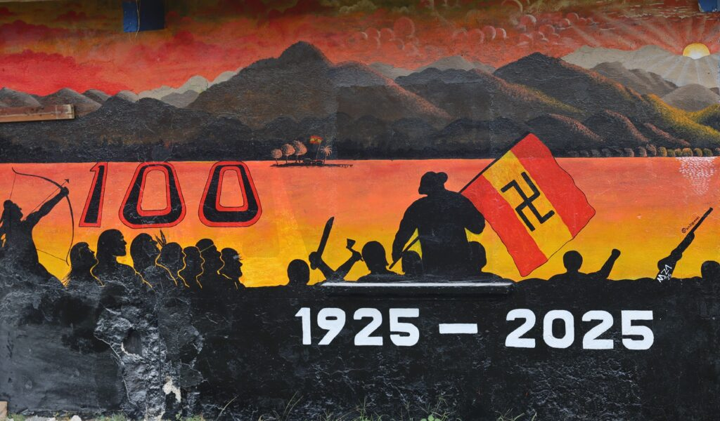
Para la mujer guna, la vestimenta o traje tradicional, los cantos, el rol como transmisora de saberes y como educadora comunitaria constituyen territorios simbólicos de lucha por la dignidad y la soberanía cultural. Por lo tanto, estas expresiones dejan de ser simples objetos de folclorización para convertirse en dispositivos de resistencia simbólica y de reconstrucción histórica desde una mirada propia.
Cada febrero, el pueblo Guna recuerda la conmemoración de su revolución que cambió la historia de Panamá y Latinoamérica. Foto: Taira Edilma Stanley

Ámbitos de resistencia simbólica de la mujer guna
Durante la rebelión de 1925, la participación de las mujeres gunadule fue más allá de un simple acto de rebelión y resistencia, ya que se consolidó como una afirmación cultural sostenida en prácticas cotidianas. Su resistencia cultural se manifestó en múltiples espacios simbólicos: el hogar, la medicina tradicional, la sanación, la cocina, las ceremonias y, sobre todo, la identidad de su vestimenta tradicional. Se convirtieron en escenarios de reafirmación identitaria frente a un sistema hegemónico, que, desde 1922, quería imponer el uso de atuendos occidentales, lo que provocó una profunda tensión por parte de las mujeres gunadule.
En este contexto, las prácticas culturales del pueblo Guna (la lengua, la danza, la espiritualidad, el Mornag o mola, y la medicina tradicional) adquirieron un carácter insurgente. Especialmente, cuando los guna fueron los primeros en ser despojados de forma violenta en las comunidades de Yandub, Aggwanusadub, Niadub, Uggubseni, Gardi Sugdub, Diggir, Ailigandi y Uwargandub. Lejos de ser meras expresiones de folklore, estas prácticas culturales configuraron un sistema simbólico complejo, desde el cual se articularon formas de resistencia y reafirmación identitaria.
En este sentido, la vestimenta fue el primer elemento simbólico que intentó ser despojado: el Mornag (tejido hecho a mano en los atuendos femeninos tradicionales), los brazaletes, los aretes y el olasu (el anillo de oro o argolla en la nariz). Como archivo vivo que codifica una narrativa ancestral, la mola fue y sigue siendo un emblema de resistencia cultural: una trinchera estética y política. Tras la rebelión, el Mornag se reafirmó como símbolo de autonomía. Hoy, su uso representa no sólo belleza o tradición, sino también memoria, resistencia y orgullo. A pesar de los intentos por erradicarla, las mujeres la resguardaron, incluso escondiéndola de forma velada a sus atuendos durante la rebelión.
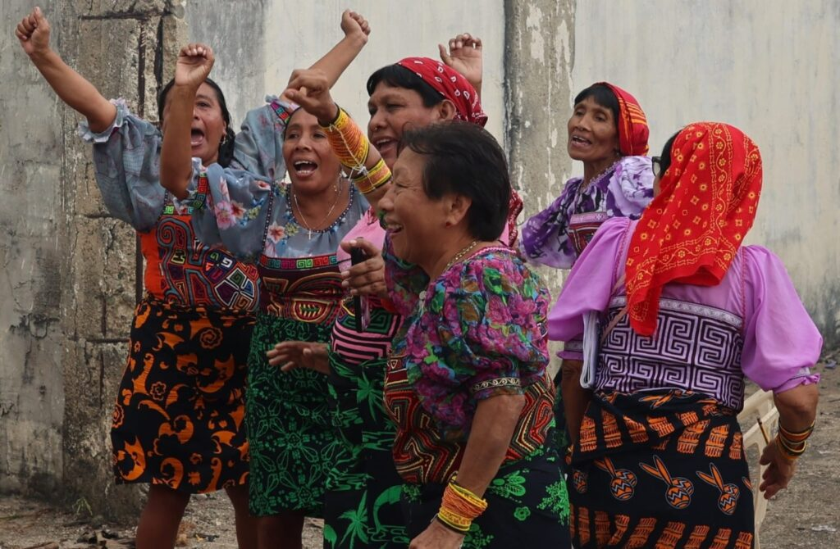Nietas de Nele Kantule, el líder del pueblo Guna que gestó la revolución. En 1925, la mujer proyectó un modelo de liderazgo basado en la reciprocidad, la escucha y la acción colectiva. Foto: Taira Edilma Stanley

La representación simbólica de la oralidad y educación
A través de relatos, cantos y enseñanzas, las mujeres aseguraron, de forma silenciosa, la continuidad de los saberes ancestrales. Este acto pedagógico comunitario fortaleció la identidad cultural y contrarrestó el proceso de borramiento simbólico impuesto por la colonización. Pese a la imposición de los guardias que obligaban a las gunas a bailar música occidental, a aprender el idioma castellano y a cambiar su vestimenta, la mujer guna supo transmitir a través de la educación la importancia del aprendizaje de la cultura.
Las prácticas espirituales y ceremoniales del pueblo Gunadule no solo formaron parte de su vida cotidiana, sino que constituyeron un pilar fundamental en la defensa de su identidad frente al colonialismo interno. Como cuidadoras de los saberes ancestrales, canalizadoras de la memoria oral y partícipes activas en las ceremonias tradicionales, las mujeres gunadule preservaron los rituales sagrados que articulan la relación con los espíritus, la naturaleza y los ancestros. Desde la interpretación de sueños hasta la ejecución de cantos ceremoniales, su participación garantizó la continuidad de una epistemología indígena basada en la reciprocidad, el equilibrio y la comunión con el entorno.
Frente a la imposición de valores occidentales como el racionalismo, la moral cristiana y la visión lineal del tiempo, la mujer gunadule supo resistir a través de la práctica activa de su espiritualidad. Este modelo, heredado de los abuelos y abuelas, permitió confrontar las creencias hegemónicas no con armas materiales, sino con una estructura simbólica coherente, viva y significativa. De esta manera, los rituales no sólo cumplieron una función religiosa, sino también política y pedagógica, al reforzar los vínculos comunitarios y reafirmar el derecho a existir desde su propia visión del mundo.
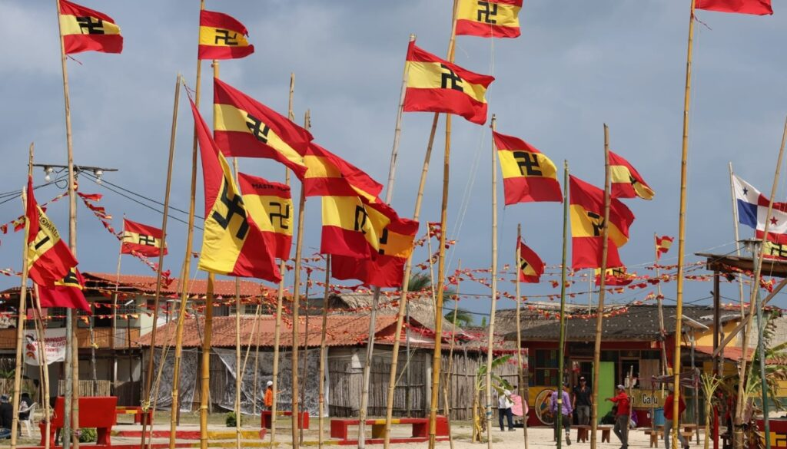Las banderas de la Revolución Dule de 1925 flameando en el cielo. Foto: Taira Edilma Stanley

Organización comunitaria y liderazgo femenino
Durante la rebelión, las mujeres gunadule desempeñaron un papel crucial en la organización comunitaria, articulando acciones logísticas, afectivas y estratégicas que permitieron sostener la resistencia desde lo cotidiano. Su liderazgo se manifestó en múltiples niveles: fueron las encargadas de organizar los espacios de refugio y reubicación familiar; garantizar la seguridad de niñas, niños y personas mayores; y abastecer de alimentos, medicinas y recursos básicos para la supervivencia en medio del conflicto.
Más allá de su participación logística, las mujeres cumplieron un rol emocional insustituible en la contención colectiva, transmitiendo calma, esperanza y fortaleza espiritual. Su presencia fue fundamental para cohesionar a la comunidad, mantener la moral y preservar los lazos de solidaridad frente a la amenaza del despojo y la represión estatal. Este trabajo de cuidado y acompañamiento, muchas veces invisibilizado por las narrativas bélicas centradas en lo masculino, representó un sostén vital de la resistencia.
En este sentido, el Mornag, el sistema normativo y educativo de la comunidad guna, ha sido un espacio clave para la participación activa de las mujeres. Este sistema no solo regula la vida comunitaria, sino que también ha sido un bastión para la transmisión de valores ancestrales y para la negociación de los roles femeninos frente a las presiones del sistema patriarcal. Durante la rebelión de 1925, el Mornag fortaleció la capacidad organizativa y espiritual de las mujeres, permitiendo una resistencia articulada y sostenida.
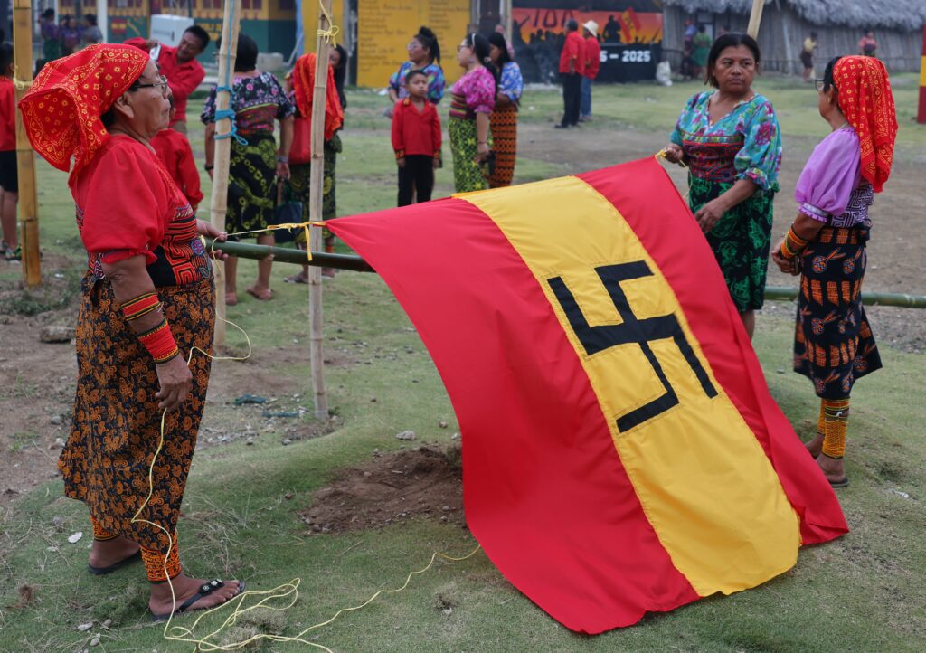La capacidad de la mujer guna para movilizar redes familiares y comunales fortaleció la estructura social del pueblo Guna en un momento de crisis. Foto: Taira Edilma Stanley

El hogar como espacio simbólico de resistencia cultural
A diferencia de los enfoques occidentales que han asociado históricamente el hogar con un espacio de confinamiento y subordinación femenina, en el universo cultural gunadule el ámbito doméstico adquiere un significado radicalmente distinto. A partir de 1925, el hogar se resignificó como una trinchera simbólica desde la cual las mujeres ejercieron una profunda forma de resistencia cultural, ética y política.
Las casas, lejos de ser lugares de reclusión, se convirtieron en santuarios de resguardo comunitario. Desde allí, las mujeres gunas no sólo garantizaron la alimentación, el cuidado y la sanación de sus familias, sino que también protegieron los saberes ancestrales, las prácticas espirituales y los relatos orales que sostienen la identidad guna. El hogar fue el escenario donde se preservaron los cantos rituales, la lengua materna y las técnicas de elaboración del Mornag.
En medio de la presión del aparato estatal por imponer un modelo occidental de vida, el hogar se convirtió en el núcleo desde el cual se defendió la soberanía cultural y se reafirmó la autonomía del pueblo. En este sentido, el rol femenino en el hogar desborda cualquier noción pasiva o subordinada: su labor silenciosa, cotidiana y espiritual fue esencial para sostener la comunidad durante el conflicto y, más aún, para garantizar la continuidad de la vida cultural guna en el tiempo.
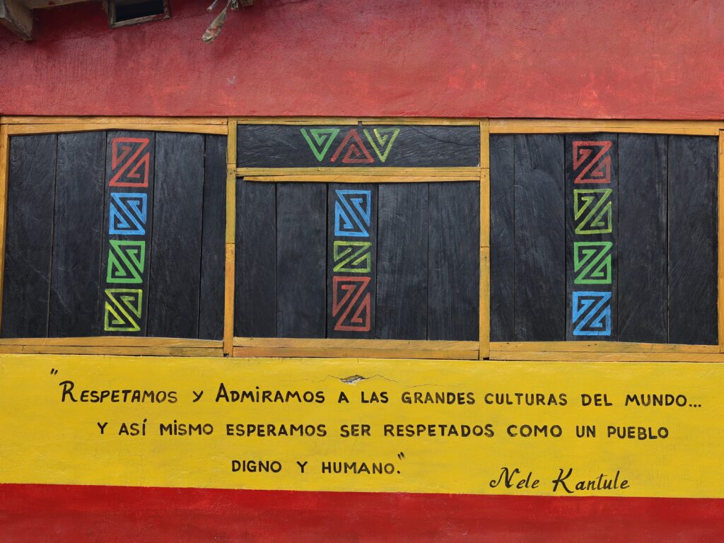El legado de Nele Kantule aún está presente en la memoria del pueblo Guna. Foto: Taira Edilma Stanley

Sanación y medicina tradicional como estrategias de lucha
Durante la rebelión, la medicina ancestral de las inadurgan-bótanicas se erigió como una herramienta fundamental de sanación integral y como una forma activa de resistencia cultural. En este contexto, las mujeres inaduled (médicas botánicas) desempeñaron un papel central tanto en el cuidado del cuerpo físico de los combatientes como en la restauración de su equilibrio espiritual y emocional. A través del uso de cantos sagrados, baños rituales, plantas medicinales, sahumerios y palabras ceremoniales, estas mujeres canalizaban saberes transmitidos oralmente de generación en generación, saberes que tejían una cosmovisión donde lo físico y lo espiritual eran inseparables.
La práctica de la medicina tradicional, por tanto, no solo ofrecía alivio y fortaleza a los combatientes, sino que también constituía una forma de resistencia epistemológica frente al saber impuesto durante el colonialismo interno. Al reafirmar sus conocimientos ancestrales y sus modos propios de entender la salud, el cuerpo y el espíritu, las mujeres inaduled reconfiguraban el sentido mismo de la lucha, colocando en el centro la defensa de una forma de vida colectiva y espiritual profundamente arraigada en la relación con la naturaleza.
En este marco, la sanación se convirtió en una estrategia de lucha tan vital como las armas, pues reconstruía tanto los cuerpos dañados por la violencia como el tejido simbólico y cultural de la comunidad. De este modo, se fortalecía su identidad, cohesión y resistencia frente al intento de aniquilación cultural. Así, la medicina tradicional fue también un acto de insubordinación ontológica: una afirmación del derecho a existir desde sus propios saberes, lenguajes y creencias.
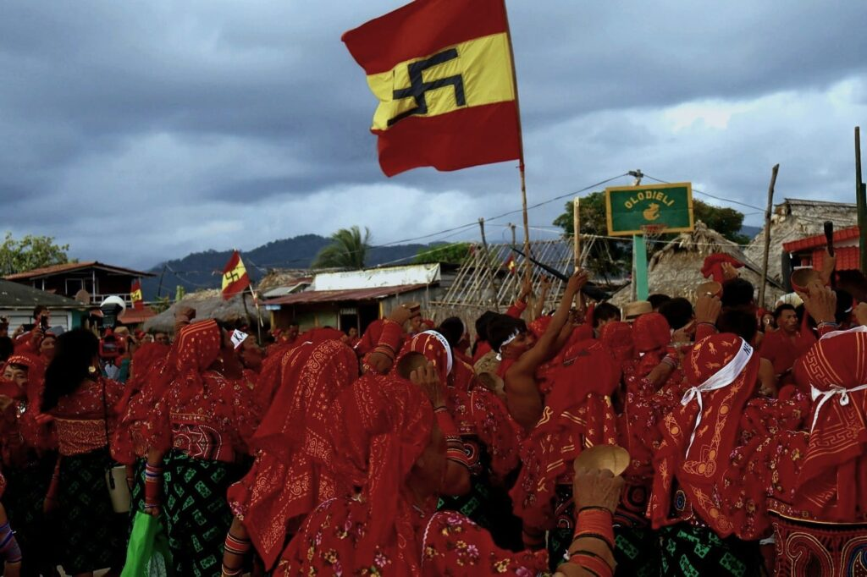En tiempo de crisis, la mujeres guna actuaron como guardianas del equilibrio interno y de la integridad del pueblo frente a la amenaza del colonialismo interno.

La mujer gunadule y la epistemología de la resistencia
La participación de las mujeres gunadule durante la rebelión de 1925 trasciende lo meramente político y se instala en el terreno de lo epistémico, dado que han conservado el conocimiento ancestral a través de sus elementos identitarios. Es decir, en su actuar, se tejió una defensa no solo de sus cuerpos y territorios, sino también de una manera propia de conocer, de habitar el mundo y de transmitir saberes. Cada canto, cada ritual, cada gesto de cuidado y de sanación se convirtió en una forma de resistir la colonización del pensamiento y de afirmar una cosmovisión ancestral amenazada por la lógica hegemónica del Estado-nación.
El legado de estas mujeres no se agota en la memoria de aquel momento histórico. Al contrario, pervive en las nuevas generaciones que, desde espacios como los congresos generales, los congresos locales, la revitalización lingüística, la lucha territorial y las prácticas espirituales, reafirman cotidianamente la autonomía cultural del pueblo Gunadule.
La mujer gunadule es un pilar central en la construcción y defensa del tejido identitario de su pueblo. Articula lo simbólico con lo político, el hogar con lo espiritual, lo ancestral con lo contemporáneo. Su memoria constituye un faro para las luchas actuales por la autodeterminación, la justicia y la preservación de las culturas originarias. Desde una perspectiva simbólica, la mujer guna representa la columna vertebral del sistema cultural que el colonialismo interno intentó desarticular. Su cuerpo, su arte y su rol social son un campo de batalla donde se juega la supervivencia de la identidad guna. Y donde, actualmente, siguen resistiendo como muchas mujeres indígenas de Abiayala.
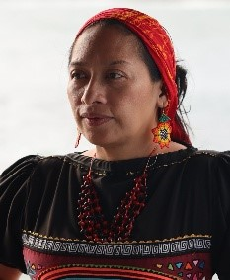
Taira Stanley es especialista en Educación Bilingüe Intercultural y Coordinadora de Proyectos en la Oficina de Pueblos Indígenas de la Universidad de Panamá. Además, es nieta de Nele Kantule y Manigueigdinapi, Coordinadora del Grupo de Trabajo Pueblos Indígenas y Disputas Epistémico-Territoriales de CLACSO y de la Asociación de Mujeres Indígenas Kunas.

https://debatesindigenas.org/2025/07/01/la-resistencia-de-la-mujer-gunadule-cultura-e-identidad-frente-al-colonialismo-interno/

